**الجمهورية الجزائرية الديمقراطية الشعبية**

**وزارة التربية الوطنية**

**مــــديرية التربية لولاية تمنراست ثانوية بن عبد السلام أمحمد جواليل امتـحان الفصل اللأول الشعبــــــة : الثالثة علوم تجريبيــة**

**اختبار في مادة الرياضيات المـــــــــــــــدة : 3 ســــاعــــــات**

**التمــــــرين الإول:**

**اختر الإجابة الصحيحة مع التبرير في كل حالة ممايلي :**

|  |  |  |  |
| --- | --- | --- | --- |
|  | **الإجابة أ** | **الإجابة ب** | **الإجابة جـ** |
| **العدد $e^{3ln4+ln\frac{1}{8}}$ يساوي :** | $$12+\frac{1}{8}$$ | $$8$$ | $$e^{3ln\frac{1}{2}}$$ |
| **حلول المعادلة : $e^{2x}+e^{x}-6=0$ هي :** | $$S=\left\{ ln2 \right\}$$ | $$S=\left\{2 , -3 \right\}$$ | $$S=∅$$ |
| **الدالة g المعرفة على المجال $\left] ; +∞\right[$ حيث : $g\left(x\right)={(lnx)}^{2}-lnx$ هي:** | $$\acute{g}\left(x\right)=\frac{1}{x}(lnx-2)$$ | $$\acute{g}\left(x\right)=\frac{1}{x}(lnx-1)$$ | $$\acute{g}\left(x\right)=\frac{1}{x}(2lnx-1)$$ |
| **مشتقة الدالة h حيث : $h\left(x\right)={(\frac{1}{2})}^{1-x}$ هي:** | $$\acute{h}\left(x\right)=\frac{1}{2}×{(\frac{1}{2})}^{1-x}$$ | $$\acute{h}\left(x\right)=ln2×{(\frac{1}{2})}^{1-x}$$ | $$\acute{h}\left(x\right)=-ln2×{(\frac{1}{2})}^{1-x}$$ |

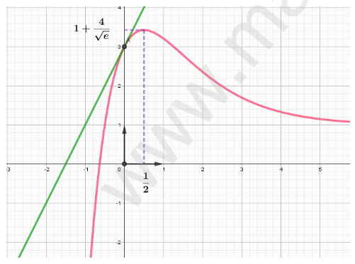**التمــــــرين الثـــــاني:**

**لتكن الدالة h المعرفة والقابلة للإشتقاق على R ، و $(C_{h})$ تمثيلها البياني في معلم للمستوي متعامد ومتجانس في الشكل المقابل .**

**(T) المماس للمنحنى $(C_{h})$ عند النقطة $A(0 ; 3)$**

* **بقراءة بيانية أجب عن كلا من الأسئلة التالية :**

1. **أحسب $\acute{h}\left(0\right) ، h(0)$، ثم أكتب معادلة للمماس (T) .**
2. **شكل جدول تغيرات الدالة h .**
3. **عين قيم العدد الحقيقي m حتى يكون للمعادلة h(x)=1+m حلا وحيدا .**
4. **نضع $h\left(x\right)=1+\frac{ax+b}{{}^{x}}$ حيث a و b عددين حقيقيين . باستعمال السؤال (1) عين العددين a و b .**

**التمــــــرين الثـــــالث:**

**المستوي منسوب إلى المعلم المتعامد والمتجانس .**

**الجزء الأول : نعتبر الدالة العددية g للمتغير الحقيقي المعرفة على R كما يلي: $g\left(x\right)=xe^{x+1}-1$**

**أ) أدرس اتجاه تغير الدالة g ، ونهايات الدالة g عند $+∞ و-∞$، ثم شكل جدول تغيراتها .**

**ب) بين أن المعادلة g(x)=0 تقبل حلا وحيدا $α$ حيث : $0.27<α<0.29$**

**جـ ) استنتج حسب قيم x إشارة g(x) .**

**الجزء الثاني : نعتبر الدالة العددية f للمتغير الحقيقي المعرفة على R كما يلي: $f\left(x\right)=(x-1)(e^{x+1}-1)$ و تمثيلها البياني في المعلم السابق .**

1. **أ) أدرس نهايات الدالة f عند أطراف مجموعة تعريفها .**

**ب ) بين أنه من أجل كل x عدد حقيقي : $\acute{f}\left(x\right))=g(x)$.**

**جـ )استنتج اتجاه تغير الدالة f ، ثم شكل جدول تغيراتها .**

1. **أ) بين أن المنحنى  يقبل مستقيما مقاربا مائلا $\left(∆\right)$ معادلته $y=-x+1$ يطلب تعيين معادلته عند $-∞$.**

**ب ) أدرس وضعية المنحنى** **بالنسبة إلى المستقيم $(∆)$.**

**جـ ) بين أن المنحنى $(C)$ يقبل مماسا (T) موازيا لـ $(∆)$** ، يطلب كتابة معادلة له .

**د) بين أن : $f\left(α\right)=-\frac{{(α-1)}^{2}}{α}$، ثم أعط حصرا للعدد $f\left(α\right)$**

1. ***أرسم المستقيمات المقاربة و المنحنى*** ***و المماس* (t) *، في المعلم السابق . نأخد $f\left(α\right)≈-1.87$***
2. ***ناقش بيانيا حسب قيم الوسيط الحقيقي $m$*  *عدد وإشارة حلول المعادلة $f\left(x\right)=-x+ln m$***

